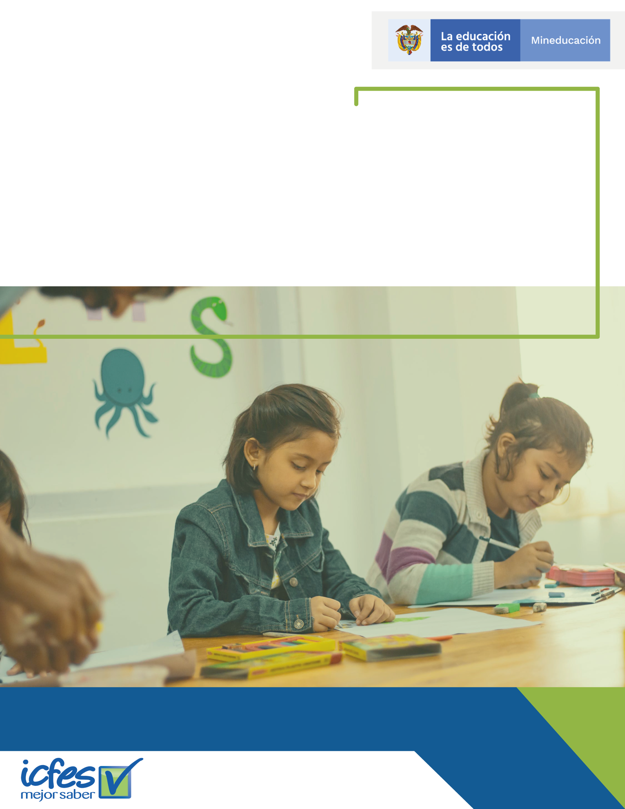
Sistema de Gestion de Seguridad y Salud en el Trabajo

- MODELO INTEGRADO DE PLANEACIÓN Y GESTIÓN II - ICFES
- SUBDIRECCION DE TALENTO HUMANO
- Versión 2 – 11-10-/2019

- Introducción.
- Objetivos.
  - Objetivo General.
  - Objetivos Específicos.
  - Alcance.
- Antecedentes.
- Generalidades.
- Resultados.
- Conclusiones.

Índice
El Instituto Colombiano para la Evaluación de la Educación - Icfes, presenta a los grupos de interés, y a la ciudadanía, su Sistema de Gestión de Seguridad y Salud en el Trabajo - SG-SST para la vigencia 2020.

El Icfes en cumplimiento a lo establecido en el Decreto 1072 de 2015 Libro 2, Parte 2, Titulo 4, Capitulo 6 y la Resolución 0312 de 2019 del Ministerio del Trabajo, junto con la normatividad vigente aplicable, ha diseñado y viene implementando el Sistema de Gestión de la Seguridad y Salud en el Trabajo (SG-SST), el cual tiene como propósito la estructuración y aplicación de las medidas correspondientes de mejoramiento continuo, y control eficaz de los peligros y riesgos a los que se encuentran expuestos sus colaboradores. Esto con el fin de abordar la prevención de las lesiones y enfermedades laborales, la protección y promoción de la salud, a través de la implementación de un método lógico y por etapas cuyos principios se basan en el ciclo PHVA (Planificar, Hacer, Verificar y Actuar) y que incluye la política, organización, planificación, aplicación, evaluación, auditoría y acciones de mejora.

- Introducción

- Objetivo General

- Objetivos específicos.

- Alcance.
2. Objetivos
2. Objetivos
Objetivos específicos
- Identificar, estimar e Intervenir los peligros y riesgos a los que se encuentran expuestos los colaboradores del Instituto con el fin de disminuir la probabilidad de ocurrencia de incidentes y accidentes de trabajo, así como enfermedades laborales.

- Incrementar la participación de todos los colaboradores del Icfes en las actividades de promoción y prevención que se programen, independiente de su forma de vinculación o contratación.

- Cumplir con los requisitos legales aplicables en materia de seguridad y salud en el trabajo, así como con lo dispuesto en otras normas que voluntariamente el Instituto decida adoptar.
Establecer los lineamientos para el cumplimiento de los requisitos legales aplicables, proteger la seguridad, la salud, la satisfacción y productividad de nuestros colaboradores, en el Instituto Colombiano para la Evaluación de la Educación - Icfes.

Objetivo general
El Sistema de Gestion de Seguridad y Salud en el Trabajo - SG-SST del Icfes cobija a todos sus colaboradores independientemente de su forma de vinculación y/o contratación.

Alcance

- Objetivo General

- Objetivos específicos.

- Alcance.
3. Antecedentes
3. Antecedentes
En el Modelo Integrado de Planeación y Gestión (MIPG), se concibe el talento humano como el activo más importante con el que cuentan las entidades públicas. Las personas contribuyen con su trabajo, dedicación y esfuerzo al cumplimiento de los objetivos del Instituto y a su misión. El ICFES aborda la prevención de las lesiones y enfermedades laborales, la protección y promoción de la salud de los trabajadores, a través de la implementación de un método lógico y por etapas cuyos principios se basan en el ciclo PHVA (Planificar, Hacer, Verificar y Actuar) y que incluye la política, organización, planificación, aplicación, evaluación, auditoría y acciones de mejora.

El desarrollo articulado de estos elementos le permite a la entidad cumplir con los propósitos del SG-SST y el MIPG.

El Icfes viene trabajando en la implementación y mantenimiento del Sistema de Gestion de Seguridad y Salud en el Trabajo desde el año 2016. Por esta época se inicia un trabajo constante en la implementación y mantenimiento de nuestro sistema.

En la actualidad se cuenta con una implementacion del SG-SST del 90% y se continuará trabajando para lograrla al 100% con el compromiso de las directivas del Instituto y sus colaboradores.

- Objetivo General

- Objetivos específicos.

- Alcance.
4. Generalidades
Articulación con el contexto estratégico
Objetivo estratégico al que aporta: | - Optimizar los procesos misionales  - Atraer, retener y desarrollar el talento humano con los perfiles y competencias requeridos
Gestión y Desempeño Institucional - MIPG | - Política de Gestión Estratégica del Talento Humano  - Política de Integridad  - Seguimiento y evaluación del desempeño institucional  - Mejora Normativa

“El presente plan está alineado y contribuye al logro de la misión, visión y mega y demás elementos del direccionamiento estratégico del Icfes, los cuales se estipulan en el Plan Estratégico Institucional - PEI vigente (2016-2020)”

“Dentro del mapa estratégico, la implementación del SG-SST, se definió como un proyecto estratégico que está en el marco del Plan Estratégico Institucional – PEI vigente (2016-2019)”

Si se requiere más información del contexto estratégico de la entidad, el Plan Estratégico Institucional – PEI vigente puede ser consultado en:
http://www.icfes.gov.co/transparencia/planeacion/politicas-lineamientos-y-manuales
NOTA: Se realizará el ajuste correspondiente, una vez esté disponible el Plan Estratégico Institucional 2020 - 2023.

Contexto Estratégico

“El presente plan está alineado y contribuye al logro de la misión, visión y mega y demás elementos del direccionamiento estratégico del Icfes, los cuales se estipulan en el Plan Estratégico Institucional - PEI vigente (2016-2020)”

4. Generalidades

Con base en lo establecido en la Resolución 0312 de 2019 del Ministerio del Trabajo “Por la cual se definen los estándares mínimos del Sistema de Gestión de Seguridad y Salud en el Trabajo – SG-SST”, se realizó la autoevaluación 2019 del Sistema de Gestión de Seguridad y Salud en el Trabajo del Instituto, con base en una herramienta suministrada por parte de ARL Liberty.

El resultado de esta evaluación es de un 89% de implementación del Sistema, obteniendo el máximo rango de evaluación, que corresponde a nivel aceptable.

- Ley 9 de 1979. Por la cual se dictan medidas sanitarias.
- Resolución 2400 de 1979 del Ministerio de Trabajo y Seguridad Social. Por la cual se establecen algunas disposiciones sobre vivienda, higiene y seguridad en los establecimientos de trabajo.
- Decreto 614 de 1989. Por el cual se determinan las bases para la organización y administración de salud ocupacional en el país.
- Ley 100 de 1993. Por la cual se crea el Sistema de Seguridad Social Integral y se dictan otras disposiciones.
- Decreto 1295 de 1994. Por el cual se determina la organización y administración del Sistema General de Riesgos Profesionales.
- Ley 1562 de 2012. Por la cual se modifica el Sistema de Riesgos Laborales y se dictan otras disposiciones en materia de Salud Ocupacional.
- Decreto 1072 de 2015. Por medio del cual se expide el Decreto Único Reglamentario del Sector Trabajo.
- Resolución 0312 de 2019 del Ministerio de Trabajo. Por la cual se definen los Estándares Mínimos del Sistema de Gestión de Seguridad y Salud en el Trabajo para empleadores y contratantes.

Diagnóstico para la formulación del plan
Contexto normativo
Desarrollo del Sistema

El esquema del Sistema de Gestión de Seguridad y Salud en el Trabajo del Icfes se describe en las siguientes etapas según lo previsto en el Decreto 1072 de 2015 y la Resolución 0312 de 2019 del Ministerio del Trabajo:

La meta, culminar el proyecto estratégico de la implementación y mantenimiento del SG-SST.

La responsabilidad de la continuidad en la implementación y mantenimiento del Sistema de Gestión de Seguridad y Salud en el Trabajo es de la profesional designada por la Dirección General del Instituto.

Los recursos financieros, humanos, técnicos y tecnológicos, requeridos para dar continuidad a la implementación y el mantenimiento del SG-SST, están definidos en el plan de Compras de la Subdirección de Talento Humano.

- Evaluación Inicial, realizada con el fin de identificar las prioridades y necesidades en materia de seguridad y salud en el trabajo y establecer el plan de trabajo.
- Plan de mejoramiento conforme a la evaluación inicial (realizado conforme a los estándares mínimos).
- Ejecución: es la puesta en marcha del SG-SST, en coherencia con la autoevaluación y el plan de mejoramiento.
- Seguimiento y plan de mejora: es la vigilancia preventiva de la ejecución, desarrollo e implementación del SG-SST.
- Inspección, vigilancia y control del cumplimiento del SG-SST: es la fase de verificación del cumplimiento de la normatividad vigente aplicable al SG-SST.

Mapa de ruta año 2020

ACTIVIDADES PARA LA IMPLEMENTACIÓN Y MANTENIMIENTO DEL SISTEMA DE GESTIÓN DE SEGURIDAD Y SALUD EN EL TRABAJO 2020 | Meses
 | Enero | Febrero | Marzo | Abril | Mayo | Junio | Julio | Agosto | Septiembre | Octubre | Noviembre | Diciembre | Responsable
Revisar y ajustar la evaluación inicial de estándares del SGSST según la resolución 0312 de 2019. | X |  |  |  |  |  |  |  |  |  |  |  | Profesional desiganda por la Dirección General como responsable del SG-SST
Definir plan de mejora | X
Establecer el Plan de Trabajo Anual en Seguridad y Salud en el Trabajo para el año 2020. | X
Revisión y ajuste de las diferentes políticas con las que cuenta el SG-SST del Instituto. |  | X
Divulgación de políticas del SG-SST. |  |  | X
Revisar, documentar, hacer firmar los objetivos del Sistema de Gestión de Seguridad y Salud en el Trabajo. |  | X | X
Revisión de los indicadores del Sistema de Gestión de Seguridad y Salud en el Trabajo. |  |  | X
Comunicar a los funcionarios y grupo de interés los Objetivos del Sistema de Gestión. |  |  |  | X
Divulgar funciones y responsabilidades con el SG-SST. |  |  |  | X
Definir y asignar los recursos financieros, humanos, técnicos y tecnológicos, requeridos para la implementación del SG-SST. | X
Realizar la rendición de cuentas del SST al interior del ICFES y consolidar la información. |  |  |  |  |  |  |  |  |  |  |  | X
Definir matriz de capacitación | X
Realizar inducción y reinducción en SG-SST |  |  | X
Verificar el cumplimiento de los requisitos normativos aplicables en materia de Seguridad y Salud en el Trabajo. |  |  |  |  |  | X |  |  |  |  | X
Revisar, ajustar e implementar, según necesidad, los documentos del SG-SST. |  |  |  |  |  | X |  |  |  |  |  | X
Actualizar la matriz de identificación de peligros, evaluación, valoración de riesgos y determinación de controles. |  |  | X
Realizar seguimiento a las intervenciones de los controles de la matriz de peligros y riesgos. |  |  |  |  |  | X |  |  |  |  |  | X
Actualizar el plan de emergencia. |  | X | X
Realizar seguimiento al cumplimiento de los objetivos del SG-SST a través de la evaluación de los indicadores del Sistema. |  |  |  |  |  | X |  |  |  |  |  | X
Revisar, ajustar los programas del Sistema de Gestión de Gestión de Seguridad y Salud en el Trabajo. |  | X |  |  |  |  |  |  |  |  | X
Ejecutará los programas del SG-SST – Realizar seguimiento a los mismos. |  |  | X |  |  | X |  |  | X |  |  | X
Llevar registro estadístico de accidentalidad y de enfermedades laborales. Analizar los resultados. |  |  | X | X | X | X | X | X | X | X | X | X
Realizar Auditoria Interna del SG-SST |  |  | X
Elección integrantes de comité de convivencia laboral |  |  |  |  |  |  |  |  |  | X
Elección integrantes comité paritario de seguridad y salud en el trabajo |  |  |  |  |  |  |  |  |  |  | X
Realizar informe para la Revisión por la Dirección del SG-SST. |  |  |  |  |  |  |  |  |  |  | X
Entrega de informe de la revisión por la alta dirección. |  |  |  |  |  |  |  |  |  |  |  | X
Aplicación de encuesta sociodemográfica |  |  |  |  |  |  |  |  |  |  | X

5. Resultados

5. Resultados 2019

- Realización, revisión, y corrección de la documentación relacionada con la implementación del SG-SST.
- Ejecución del plan de trabajo anual.
- Seguimiento y actualización de las medidas de intervención consignadas en la matriz de identificación de peligros, evaluación del riesgo y determinación de controles.
- Consolidación de estadísticas de ausentismos y accidentalidad.
- Seguimiento y ejecución de los programas del Sistema de Gestión de Seguridad y Salud en el Trabajo - SG-SST (Medicina Preventiva y del Trabajo, Higiene y Seguridad Industrial, Capacitación, Inspecciones, Prevención de Lesiones Musculo Esqueléticas, Prevención de Riesgo Psicosocial).
- Organización y funcionamiento de los comités exigidos por la normatividad del SG-SST: Comité Paritario de Seguridad y Salud en el Trabajo, Comité de Convivencia Laboral, Brigada de Emergencias.
- Realización de evaluación del SG-SST.
- Preparación y ejecución semana de la salud ¡Vive saludable, vive feliz!
- Aplicación de instrumentos de recolección de información y diagnóstico. Perfil Sociodemográfico, Condiciones de Salud y de Trabajo, Riesgo Psicosocial).
- Cubrimiento de los colaboradores con el servicio médico de área protegida.
- Expedición de la resolución 0311 de 2019, por la cual se conforma la brigada de emergencia.
- Inclusión de cláusula de exigencia en contratos que suscribe el Icfes con sus proveedores relacionada con la implementación del sistema de gestión de seguridad y salud en el trabajo.
- Desarrollo de la estrategia de inducción y reinducción “Icfes Seguro y Saludable” y su evaluación con cobertura de 396 colaboradores entre abril y julio de 2019.
- Avance en la actualización del plan estratégico de seguridad vial del Icfes.

6. Conclusiones

3
Se continuará trabajando en el año 2020 para dar cumplimiento con los objetivos propuestos y con la implementacion al 100% del Sistema de Gestion de Seguridad y Salud en el Trabajo.

2
El Icfes viene cumpliendo con las exigencias de la normativdad vigente en Seguridad y Salud en el Trabajo: Decreto 1072 de 2015 y Resolucion 0312 de 2019 del Ministerio del Trabajo.

El Sistema de Gestion de Seguridad y Salud en el Trabajo avanza según exigencias de la normatividad vigente y está acorde con las necesidades del Instituto.

1
6. Conclusiones

